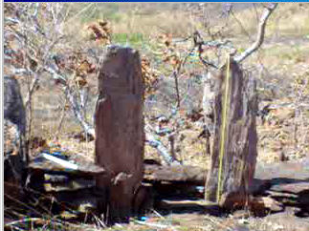
El Complejo Ceremonial y Ritual de Vigirima tendrían como función principal recordar a través del tiempo, las pautas estructurales de organización social y política, así como económica, de las comunidades que lo crearon. El desuso, a partir del siglo VIII (León, O. et al, 2000), del Complejo Arqueológico de Vigirima se explicaría por la adopción, forzada o no, de nuevas formas de organización social, familiar, de linajes, económicas y políticas de otros grupos étnicos (posiblemente Valencioides) que irrumpieron en la cuenca del Lago de Valencia en épocas anteriores a la colonización española.
Los megalitos y petroglifos de Vigirima, de acuerdo a las evidencias físicas mostradas, se integran de forma tal que definen espacios y funciones, que parecen corresponder a un sitio ceremonial con cierto grado de complejidad y expresión fenoménica de una sociedad estrechamente vinculada y dependiente de la naturaleza.

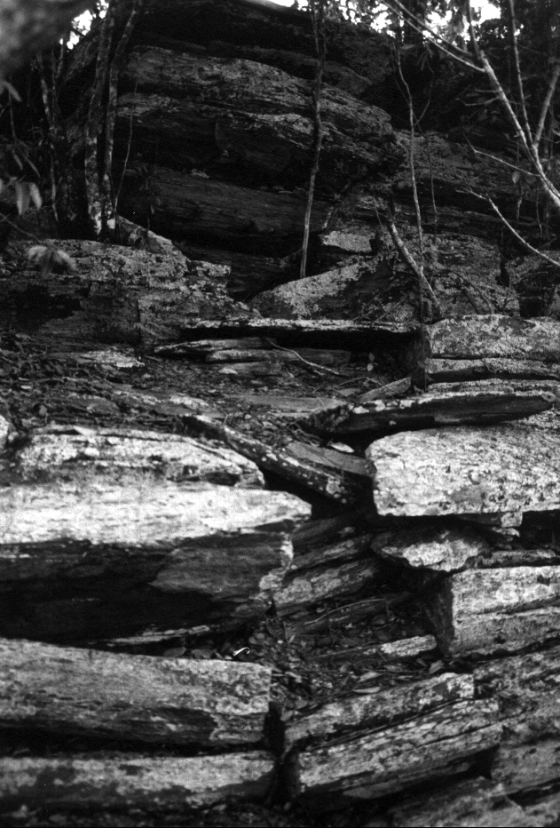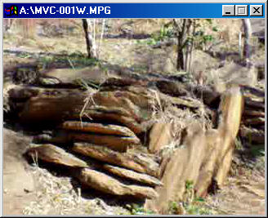

Este lugar ceremonial sería la expresión de manifestaciones mágico-religiosas de naturaleza animista, específicamente animal. Reflejo quizá, de una organización totémica (clánica) donde se destacaría la figura del Chaman como “administrador” del simbolismo asociado a las diversas prácticas sociales de la comunidad (escenas de fenómenos naturales, de cacería, alumbramientos, etc.). La ausencia de entierros, cerámicas y otros restos de interés arqueológico corroboraría la interpretación de que el Complejo Arqueológico de Vigirima consistiría un sitio ceremonial, distinto a un asentamiento indígena (aldea).
